**INSTITUTO FEDERAL DO PARANÁ**

**JOÃO PEDRO SGOBERO**

**LARA ALANIS DE ARAÚJO SAUCEDO**

**MATHEUS LAURENTINO ALVES BARBOSA VIEIRA**

**NICOLAS HERCULANO ARISTON RODRIGUES DA SILVA**

**CLÍNICA VETERINÁRIA**

FOZ DO IGUAÇU, PR

2022

**JOÃO PEDRO SGOBERO**

**LARA ALANIS DE ARAÚJO SAUCEDO**

**MATHEUS LAURENTINO ALVES BARBOSA VIEIRA**

**NICOLAS HERCULANO ARISTON RODRIGUES DA SILVA**

**CLÍNICA VETERINÁRIA**

Documentação do Projeto Integrador apresentada ao curso Técnico em Informática como requisito parcial de avaliação.

Orientadores:

Humberto Martins Beneduzzi

Marcela Turim Koschevic

FOZ DO IGUAÇU, PR

2022

**FOLHA DE APROVAÇÃO**

**JOÃO PEDRO SGOBERO**

**LARA ALANIS DE ARAÚJO SAUCEDO**

**MATHEUS LAURENTINO ALVES BARBOSA VIEIRA**

**NICOLAS HERCULANO ARISTON RODRIGUES DA SILVA**

Clínica Veterinária

Documentação do Projeto Integrador apresentada como requisito parcial para a obtenção do título de Técnico Nível Médio, do curso Técnico em Informática do Instituto Federal do Paraná, aprovada pela seguinte banca examinadora:

Orientador(a): Dr. Humberto Martins Beneduzzi

Colegiado de Informática, IFPR

Orientador(a): Ma. Marcela Turim Koschevic

Colegiado de Informática, IFPR

Avaliador(a):

**Foz do Iguaçu, DD de MM 2022**

**RESUMO**

O projeto Clínica Veterinária tem como sua motivação ampliar a transformação digital no Brasil, o qual é definido como o processo em que empresas usam tecnologias digitais para a solução de problemas, tendo o objetivo principal funcionalidades e temática para uma clínica veterinária. O projeto pretende facilitar a vida dos clientes dessa veterinária, fazendo com que agendamento de consultas, verificação de valores e serviços possam ser feitos através de um site, sem a necessidade do cliente ter que ir na veterinária ou ligar para saber informações relacionadas. Planeja-se fazer com que o sistema tire todas as dúvidas dos clientes e que eles necessitem ir à clínica apenas para seus pets receberem os serviços e efetuar os pagamentos. Será utilizada a linguagem PHP e HTML para criar o site, o CSS para estilizá-lo e para guardas as informações gerais será usado o banco de dados MYSQL. Visto que o site não passou a ser desenvolvido ainda, pelo fato de estar na parte de planejamento, onde foi feito o escopo, os requisitos do site, os casos de uso, os protótipos de tela e o diagrama do banco de dados. Espera-se que com o uso desse site, tudo fique mais fácil tanto para o cliente, já que ele não precisará ficar indo na veterinária para obter informações, poderá apenas acessar o site para obtê-las, como para a veterinária, que possuirá uma organização melhor dos serviços fornecidos e possuirá menos trabalho ao passar informações aos clientes.

**Palavras-chave:** Site para Veterinária. Desenvolvimento Web. Tecnologias Digitais.

**LISTA DE ILUSTRAÇÕES**

FIGURA 1 – Diagrama de casos de uso geral do sistema…......…………………… 15

FIGURA 2 – Diagrama de casos de uso complexo do sistema..…………………… 16

FIGURA 3 – Diagrama de Classes Conceitual do sistema…......…………………… 19

FIGURA 4 – Diagrama entidade relacionamento do sistema......…………………… 20

FIGURA 5 – Tela Index..…………………………………………....…………………… 20

FIGURA 6 –Tela Criar Conta...…….....…………………………....…………………… 21

FIGURA 7 – Tela de Login.............................…………………....…………………… 21

FIGURA 8 – Dados do Cliente..…………………….……………...…………………… 23

FIGURA 9 – Tela de Serviços......................…………………………………………... 22

**NÃO IMPLEMENTADAS**

FIGURA 0 – Tela de Agendamento..…………………………………………………… 22

FIGURA 0 – Tela de Confirmação do Agendamento....………...……………………. 22

FIGURA 0 – Tela Adm Edições de Serviços..…………………...……………………. 23

**LISTA DE QUADROS**

Quadro 1 – Requisitos funcionais do sistema de locação de bicicletas……………… 9

Quadro 2 – Regras de negócio da locadora de bicicletas.…………………………… 12

Quadro 3 – Requisitos não funcionais tecnológicos da locadora de bicicletas…….. 13

**SUMÁRIO**

**1 INTRODUÇÃO** **7**

1.1 OBJETIVO GERAL 8

1.2 OBJETIVOS ESPECÍFICOS 9

1.3 PROCEDIMENTOS METODOLÓGICOS 9

**2 APRESENTAÇÃO DO TRABALHO** **11**

2.1 ESCOPO DO PROJETO 11

2.2 LEVANTAMENTO DE REQUISITOS 12

2.2.1 Requisitos Funcionais 12

2.2.2 Regras de Negócio 13

2.2.3 Requisitos Não Funcionais Tecnológicos 13

**3 DIAGRAMAS DE ANÁLISE E MODELAGEM DO SISTEMA** **14**

3.1 DIAGRAMA DE CASOS DE USO GERAL 14

3.1 DIAGRAMAS DE CASOS DE USOS COMPLEXOS 15

3.1.3 Cenário de Caso de Uso Complexo 15

3.1.4 Diagrama de Classes Conceitual 18

3.2 DIAGRAMAS DE PROJETO 18

3.2.1 Diagrama Entidade Relacionamento 18

3.2.2 Diagrama de Atividades 18

**4 RESULTADOS OBTIDOS** **19**

4.1 APLICAÇÃO DESENVOLVIDA 19

**5 CONCLUSÃO** **20**

**REFERÊNCIAS BIBLIOGRÁFICAS** **21**

# 

# 1 INTRODUÇÃO

Não se pode negar que a tecnologia revolucionou o mundo, e se tornou um facilitador em diversas atividades cotidianas. Seja para acessar informação, buscar entretenimento ou pagar uma conta digitalmente, os meios digitais tornam qualquer tarefa algo descomplicado e prático.

Para o meio profissional não deve ser diferente. Seja uma grande empresa ou um estabelecimento local, os meios tecnológicos são de extrema importância para o sucesso, e mais recentemente, para a sobrevivência e prosperidade de qualquer negócio. Segundo dados da SiriusDecisions, “67% da jornada do comprador agora é feita digitalmente”, sendo compreendido por jornada do comprador o processo que o consumidor faz antes de efetuar uma compra, desde a pesquisa até a compra do produto ou solicitação do serviço oferecido.

Se torna fundamental que a empresa esteja inclusa no meio digital, e o empresário saiba das estratégias que a Transformação Digital pode proporcionar. Se apropriar de uma estratégia digital faz com que o produto ou serviço oferecido se destaque nas pesquisas e alcance mais clientes em potencial. De acordo com os dados da Coleman Parkes Research, a TD tem impulsionado, em média, 37% do crescimento de receita advinda de novos negócios, enquanto 76% de empresas informaram ter melhorado a capacidade de atingir seus clientes e 69% relataram uma melhora na diferenciação competitiva.

Inserir um comércio local no meio digital também se enquadra no processo de TD, sendo essa a proposta do presente projeto, o qual se configura como o desenvolvimento de um sistema digital para uma Clínica Veterinária local, visando a facilidade e rapidez no acesso às informações relacionadas a mesma, e a autonomia dos clientes para agendar os serviços desejados, além de criar um sistema que auxilie na administração e coleta de dados da Clínica.

1.1 OBJETIVO GERAL

Desenvolver o sistema de uma clínica veterinária, com as funcionalidades de ser um meio digital informativo e que possibilite que o cliente marque suas consultas de maneira descomplicada.

1.2 OBJETIVOS ESPECÍFICOS

* Realizar o agendamento de consultas pelo site;
* Fornecer as informações sobre os serviços oferecidos junto de seus respectivos valores;
* Disponibilizar informações referentes a equipe de profissionais à disposição;
* Fornecer ao cliente meios de se comunicar com a clínica;
* Construir um ambiente para a empresa apresentar seus serviços e consequentemente alcançar mais clientes a partir das pesquisas na internet;

## 1.3 MATERIAIS E MÉTODOS

As tecnologias para desenvolvimento selecionadas para a etapa de desenvolvimento web foram a linguagem de programação PHP e a linguagem de marcação HTML e CSS, para estilizar o site. Para o armazenamento, o banco de dados MySQL foi definido como padrão, e para a diagramação foi utilizada a linguagem UML.

# 2 APRESENTAÇÃO DO TRABALHO

## 2.1 ESCOPO DO PROJETO

Levando em consideração o aumento da demanda de Transformação Digital no Brasil, o qual é definido como estratégia que faz uso da tecnologia para melhorar a performance, perceptível nos resultados da empresa. O projeto tem como objetivo sanar a necessidade de um espaço digital para um comércio local, com funcionalidades e temática para uma clínica veterinária.

O site irá possuir um espaço para o administrador e um para os clientes. O administrador vai poder editar, adicionar, ou excluir serviços (exame, vacinação, castração, etc) e informações a respeito da empresa. O cliente irá visualizar os serviços oferecidos, informações dos procedimentos e dos funcionários, meios de contato do estabelecimento e funcionalidades de agendamento online para os serviços veterinários. Também será ofertado comunicação via WhatsApp através de um link no site, para atendimento ao cliente.

Na interface do cadastro o cliente vai inserir informações como nome completo, data de nascimento, CPF, RG, e-mail, telefone e endereço, e poderá cadastrar e levar às consultas presenciais seus animais de estimação, sendo que a clínica veterinária é especializada em cães, gatos e aves como canários, calopsitas e papagaios.

O cadastro dos pets será feito pelo cliente, que poderá editar e deletar pets já cadastrados bem como criar novos cadastros. Será necessário informar o nome, data de nascimento, espécie e raça do pet e adicionar uma foto, sendo esta última opcional.

O sistema de agendamento estará ligado ao E-mail e Google Agenda do profissional solicitado ou disponível, para que este consiga aprovar, reorganizar seus atendimentos de forma descomplicada e prática. O cliente terá acesso a uma interface intuitiva, onde realizará o seu cadastro e de seu(s) animal(is) de estimação, podendo ter acesso ao sistema de agendamento, tornando o processo do agendamento rápido e autônomo.

A interface do agendamento deverá apresentar os serviços oferecidos, (consultas, exames, castração, procedimentos cirúrgicos e pós cirúrgicos) bem como os seus respectivos valores e o tempo médio dos procedimentos. Também estará presente na interface um calendário interativo para marcar as consultas, mostrando as datas disponíveis. O pagamento dos serviços não será oferecido pelo site, e deverá ser feito presencialmente no estabelecimento. Para realizar o agendamento o cliente deverá adicionar uma breve descrição do motivo da consulta solicitada e selecionar o serviço que deseja usufruir na mesma. No final do agendamento será perguntado se o(s) pet(s) já foi(ram) vacinado(s) e, caso não, será ofertada a opção de vacinação.

## 2.2 LEVANTAMENTO DE REQUISITOS

Para o desenvolvimento do projeto foi necessário o levantamento de requisitos. A base dos requisitos foi pensada pela equipe de desenvolvedores e seus orientadores. Nenhum sistema foi usado como base, devido serem distintos do objetivo do projeto.

### 2.2.1 Requisitos Funcionais

Os requisitos funcionais do quadro 1 foram elaborados pela equipe de desenvolvedores, com o objetivo de dar ao cliente maior autonomia.

O caso de uso UC 01 permite com que o usuário tenha acesso ao sistema pelo login e senha, dando ao cliente a função de mantenedor, tendo como dever manter os casos de uso UC 02, 03 e 04, que determinam que o cliente deve manter o “Gerenciar Usuários” com os seus dados pessoais, “Manter Endereço” e “Gerenciar pets”, onde irá cadastrar todas as informações solicitadas no sistema. O agendamento das consultas será realizado também pelo cliente a partir do cadastro, por fim o gerenciamento da clínica e serviços é feito pelo administrador.

Quadro 1 – Requisitos funcionais do sistema da Cliníca Veterinária

| **Código** | **Requisito Funcional** | **Caso de Uso** |
| --- | --- | --- |
| RF 01 | O sistema deve gerenciar o acesso dos usuários ao sistema por meio de *login* e senha, fornecendo também a função de recuperar senha. Os usuários serão os clientes e os mantenedores. | UC 01 – Gerenciar acesso |
| RF 02 | O sistema deve manter o usuário com os seguintes dados: *login*, senha, nome, CPF, RG, e-mail, telefone e endereço. | UC 02 - Gerenciar Usuário |
| RF 03 | O sistema deve permitir que o usuário mantenha seu endereço com os seguinte dados: CEP, bairro, número e rua | UC 03 - Manter endereço |
| RF 04 | O sistema deve permitir que o cliente possa gerenciar os pets com os seguintes dados: nome do pet, data de nascimento do pet, vacinação do pet, tipo do pet (gato, cachorro e pássaro), raça do pet, foto do pet foto da carteirinha do pet (sendo as duas últimas opcionais). | UC 04 - Gerenciar pet |
| RF 05 | O mantenedor da clínica tem as funções de editar, adicionar, ou excluir serviços e informações a respeito da clínica, sendo estas referentes ao valor de cada serviço e o endereço da clínica. | UC 05 - Gerenciar clínica |
| RF 06 | O sistema deve permitir que os usuários possam gerenciar as consultas dos pets com os seguintes dados: o(s) pet(s) (pois o pet já está cadastrado no sistema), o tipo de serviço necessário, uma breve descrição do motivo do atendimento, o dia e horário do agendamento, de acordo com os horários disponíveis.  O cliente poderá agendar consultas e o mantenedor poderá consultar, editar ou excluir as consultas.  As consultas poderão ser agendadas pelos clientes, onde deverá ser informado o(s) pet(s) (pois o pet já está cadastrado no sistema), o tipo de serviço necessário, uma breve descrição do motivo do atendimento, o dia e horário do agendamento, sendo que cada dia possuirá 5 vagas disponíveis por horário (sendo que a quantidade da mesma será definida pelo número de profissionais no corpo clínico), e suas disponibilidades serão gerenciadas pelo mantenedor. | UC 06 - Gerenciar consulta |
| RF 07 | A interface do agendamento possuirá os serviços oferecidos, como por exemplo (consultas, exames, castração, procedimentos cirúrgicos e pós cirúrgicos), mostrando os valores de cada serviço e o tempo médio da duração de cada serviço. | UC 07 - Gerenciar serviços |

Fonte: Autoria própria (2022)

### 2.2.2 Regras de Negócio

As regras de negócio do quadro 2 foram elaboradas pela equipe de desenvolvedores para o melhor funcionamento do site. A RN 1 prevê que o cliente só poderá realizar o agendamento se já tiver se cadastrado no sistema, o que se reflete diretamente nos Requisitos Funcionais RF 02, 03 e 06. Como segunda regra de negócio, é estabelecido que clientes menores de idade não poderão criar uma conta no site, tendo como o RF 02 validar os dados. Para os clientes que tenham mais de um animal de estimação, nossa regra de negócio RN 03 permite que o cliente possa cadastrar até no máximo 5 pets, com os dados solicitados no RF 03.

Dessa forma, em caso de desistência da consulta, a regra de negócio RN 04, estabelece que o cliente poderá cancelar o atendimento requisitado com até 24 horas de antecedência, sendo cobrado uma multa de 50% do valor total do serviço em caso de ausência sem cancelamento, as informações sobre o cancelamento estarão sinalizados desde a interface do RF 06.

Quadro 2 – Regras de negócio da Clínica Veterinária

| **Código** | **RF** | **Regra de Negócio** |
| --- | --- | --- |
| RN 1 | RF 02. RF 03, RF 06 | O cliente só poderá efetuar o agendamento para uma consulta caso já esteja registrado no sistema |
| RN 2 | RF 02 | Clientes menores de idade não poderão criar uma conta no site |
| RN 3 | RF 03 | O cliente poderá cadastrar quantos animais de estimação ele tiver |
| RN 4 | RF 06 | O Cliente não poderá editar a consulta depois do funcionário confirmar a mesma, apenas pedir para cancelar ou para remarcar |

Fonte: Autoria própria (2022)

### 2.2.3 Requisitos Não Funcionais Tecnológicos

Os requisitos não funcionais do quadro 3 foram elaborados pela equipe de desenvolvedores com o objetivo de otimizar a criação do site. A RNFT 01 prevê a utilização da ferramenta do Google Agenda vinculado com o e-mail da clínica para a melhor visualização e organização do corpo clínico. Os seguintes RNFT 02, 03, 04 e 05, estabelecem as tecnologias e as linguagens que serão utilizadas no desenvolvimento do site: MYSQL para o banco de dados, PHP versão 7.4.3 para a implementação do sistema, CSS e Bootstrap para a estilização das interfaces e por fim, framework para auxiliar e facilitar a programação.

Quadro 3 – Requisitos não funcionais tecnológicos da Cliníca Veterinária

| **Código** | **Requisito Não Funcional Tecnológico** |
| --- | --- |
| RNFT 01 | O sistema deve usar a funcionalidade do Google Agenda vinculado com o e-mail para ter uma agenda geral. |
| RNFT 02 | O banco de dados usado será o MYSQL. |
| RNFT 03 | O sistema será implementado em PHP versão 7.4.3. |
| RNFT 04 | Para a estilização, será usado o CSS (CSS3), implementando Bootstrap para as interfaces. |
| RNFT 05 | Será utilizado frameworks (definir durante o desenvolvimento) para auxiliar durante a programação. |

Fonte: Autoria própria (2022)

# 3 DIAGRAMAS DE ANÁLISE E MODELAGEM DO SISTEMA

Os diagramas de análise e modelagem de sistemas são extremamente importantes para o desenvolvimento do software, por apresentarem, de maneira visual e organizada, as relações internas do programa bem como auxiliam na organização e efetividade da programação.

## 3.1 DIAGRAMA DE CASOS DE USO GERAL

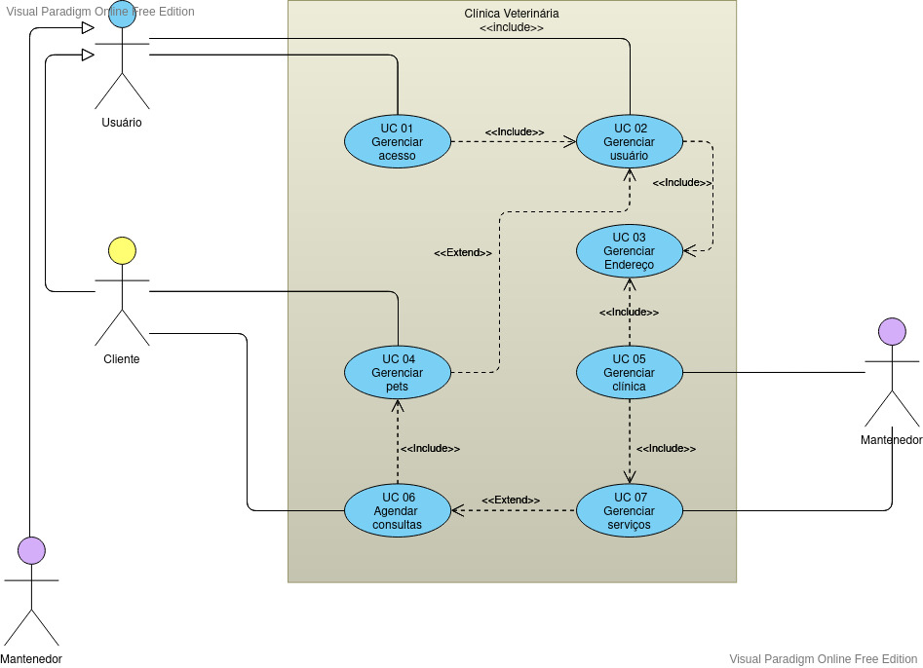

FIGURA 1 – Diagrama de casos de uso geral da Clínica Veterinária

3.1 DIAGRAMAS DE CASOS DE USOS COMPLEXOS

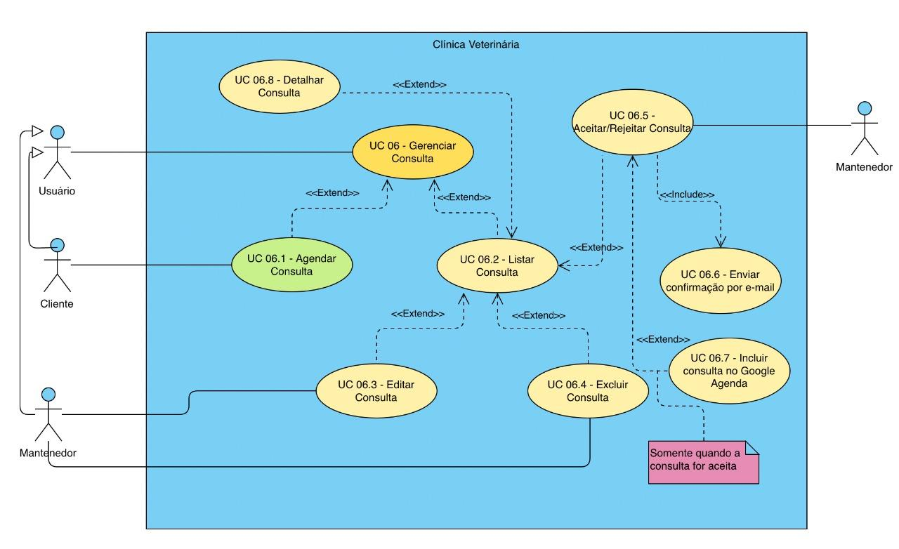

FIGURA 2 – Diagrama de casos de uso complexo da Clínica Veterinária

3.1.3 Cenário de Caso de Uso Complexo

| **Caso de Uso** | **UC 06.1 - Agendar Consultas** | |
| --- | --- | --- |
| **Atores** | Cliente e Funcionário | |
| **Finalidade** | Agendar uma consulta para os animais de estimação do Cliente. | |
| **Visão geral** | Neste caso de uso, o Cliente poderá usar uma função do sistema para o agendamento de consultas ou serviços para seu(s) animal(is) de estimação, as quais poderão ser aprovadas pelo funcionário. | |
| **Pré-condições** | Os atores devem estar previamente cadastrados e autenticados no sistema. | |
| **Requisito Funcional** | RF 05 - As consultas poderão ser agendadas pelos clientes, onde deverá ser informado o(s) pet(s) (pois o pet já estará cadastrado no sistema), o tipo de serviço necessário, uma breve descrição do motivo do atendimento, o dia e horário do agendamento, de acordo com os horários disponíveis. | |
| **Fluxo Principal (Sequência Típica de Eventos)** | | |
| 1 – O Cliente acessa a função de agendamento de consultas e escolhe o(s) pet(s) que vai participar da consulta (FA 01).  2 – O sistema exibe um formulário (FE 01) com os dados a serem preenchidos, a opção Cancelar (FA 02) e a opção Confirmar.  3 – O Cliente preenche o formulário e confirma o mesmo.  4 – O sistema exibe um calendário com as datas e horários disponíveis para serem agendados, a opção Cancelar e a opção Confirmar.  5 – O Cliente seleciona a data que deseja em um calendário interativo, e o horário em uma combo box com os horários disponíveis e selecionará a opção Confirmar.  6 – O sistema valida os dados informados no momento em que o Cliente termina de preencher o formulário e a selecionar a data, e realiza a inserção (FE 02) dos mesmos na base de dados.  5 – O Cliente visualiza o aviso da consulta agendada, os dados da mesma e opções de manutenção referente a essa consulta.  6 – O sistema encerra o caso de uso. | | |
| **Fluxos Alternativos** | | |
| FA 01 -  1. O Cliente deseja agendar uma consulta para um pet ainda não cadastrado.  2. O sistema oferece um botão para cadastrar um novo pet.  3. O sistema abre a interface de cadastro e o Cliente cadastra um novo pet.  4. O sistema adiciona o pet ao usuário do Cliente e retorna para a tela de agendamento.  FA 02 –  1. O Cliente escolhe a opção Cancelar.  2. O sistema suspende a visualização da função de agendamento e redireciona o Cliente para o menu do mesmo. | | |
| **Fluxo de Exceções** | | |
| FE 01 – 1. O ator insere um dado incorreto no formulário.  2. O sistema sinaliza o dado incorreto e solicita a modificação do mesmo.  3. O ator corrige o dado incorreto.  4. O caso de uso continua no passo 3 do fluxo principal.  FE02 – 1. Os dados não foram gravados no banco de dados.  2. O sistema captura o código do erro apresentado.  3. O sistema apresenta a mensagem de erro de acordo com o código.  Ex: Código do erro: “Dado não selecionado!”;  4. O sistema apresenta duas opções ao ator, levando em consideração o código do erro:  4.1: Retornar ao passo anterior para realizar uma nova tentativa.  4.2: Cancelar a operação e retornar para ao menu do sistema. | | |
| **Pós-condições** | | O agendamento foi feito com sucesso e o sistema registrou um log de evento. |
| **Casos de Uso Incluídos** | | UC 07 - Gerenciar serviços |
| **Casos de Uso Estendidos** | | UC 04 - Gerenciar pet |
| **Regras de Negócios Associadas** | | |
| RN 01 - O cliente só poderá efetuar o agendamento para uma consulta caso já esteja registrado no sistema. | | |
| **Validação de Campos** | | |
| 1. **Código de identificação**: Obrigatório. Valores alfanuméricos e caracteres especiais. Tamanho mínimo: 1 caractere. Tamanho máximo: 15 caracteres. Gerado automaticamente. 2. **Pet**: Obrigatório. Seleção de opções existentes. Tamanho mínimo: 1 seleção. Tamanho máximo: 5 seleções. 3. **Descrição**: Obrigatório. Valores alfanuméricos e caracteres especiais. Tamanho mínimo: 10 caracteres. Tamanho máximo: 500 caracteres. 4. **Situação:** Obrigatório. Seleção de opções existentes (saudável, doente, em tratamento). Tamanho mínimo: 1 seleção. Tamanho máximo: 1 seleção. | | |
|  |  |  |

### 3.1.4 Diagrama de Classes Conceitual

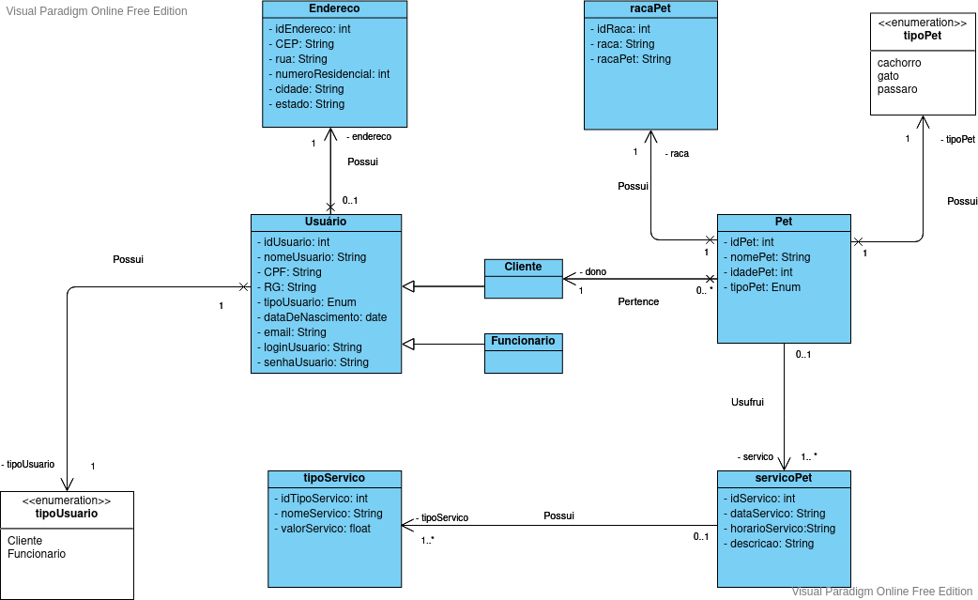

FIGURA 3 – Diagrama de Classes Conceitual da Clínica Veterinária

## 3.2 DIAGRAMAS DE PROJETO

### 3.2.1 Diagrama Entidade Relacionamento

O Diagrama Entidade Relacionamento é um fluxograma que serve para ilustrar como entidades (pessoas, objetos, etc) interagem entre si dentro de um sistema, sendo neste caso, o de uma Clínica Veterinária.

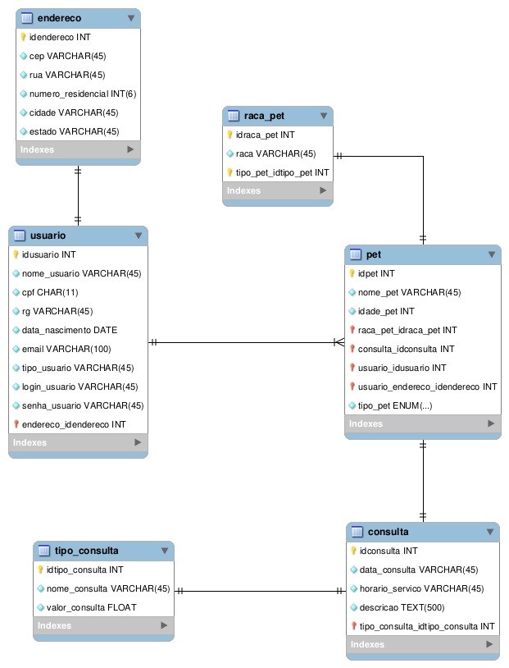

FIGURA 4 – Diagrama de Entidade Relacionamento da Clínica Veterinária

# 4 RESULTADOS OBTIDOS

4.1 PROTÓTIPOS

A prototipagem do site é uma fase essencial de um projeto, principalmente para ser analisada as possibilidades e facilitar a implementação tanto no Front-end quanto do Back-end, cada protótipo de tela simula uma página que vai ser desenvolvida, uma com cada função e objetivo.

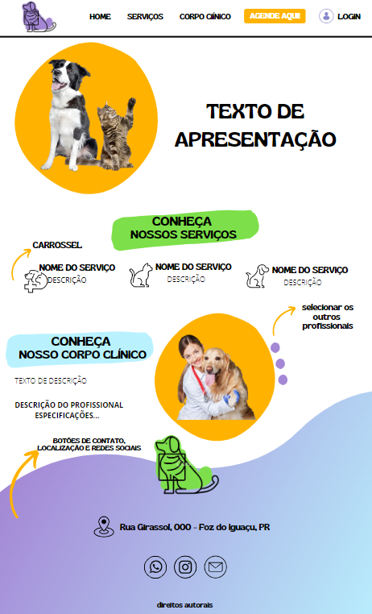

FIGURA 5 – Tela Index

A Tela Index tem como objetivo apresentar todas as informações principais da Clínica Veterinária, contendo todos os serviços oferecidos, exibindo os profissionais que atuam no estabelecimento para que o cliente possa conhecer antecipadamente o corpo clínico que cuidará de seu animal de estimação. Além de informar o endereço e os meios de mídia e comunicação da Clínica Veterinária, para que o cliente possa localizar o consultório e entrar em contato em caso de emergência ou necessidade.

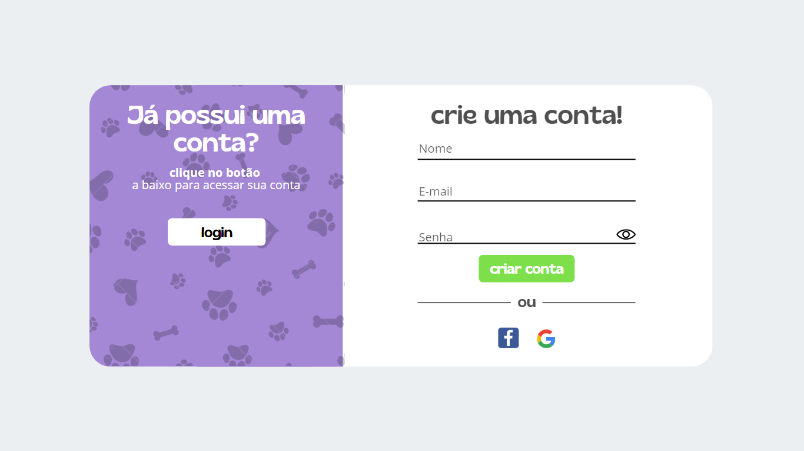

FIGURA 6 – Tela Criar Conta (cadastro)

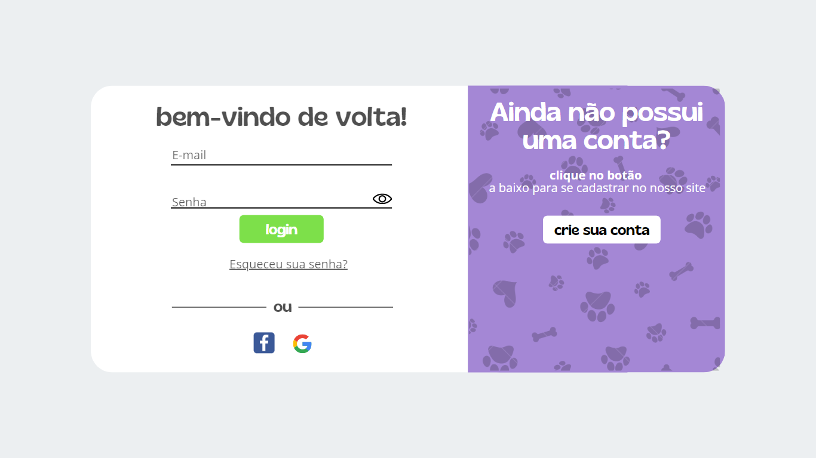

FIGURA 7 – Tela de Login

As Telas de Login e Cadastro serão apresentadas para os clientes que desejam criar uma conta no site ou logar na conta já cadastrada. Ter uma conta cadastrada no Website possibilita ao cliente agendar serviços de forma online e diretamente pela página “Agende aqui!”, localizada no cabeçalho da plataforma. Essas telas também possibilitam com que o usuário se cadastre utilizando os dados do Facebook ou do Google, tendo como finalidade dar mais de uma opção ao cliente. Após fazer o cadastro inicial, o cliente é direcionado para outra página com o fim de completar o cadastro com as informações determinadas pelo sistema para conseguir realizar o agendamento.

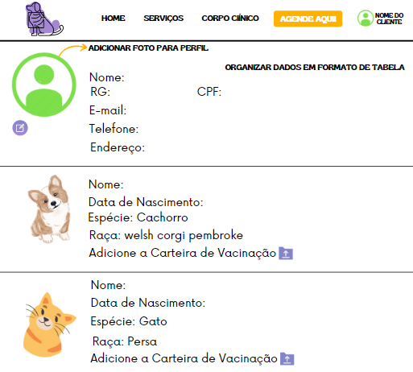

FIGURA 8 – Dados do Cliente

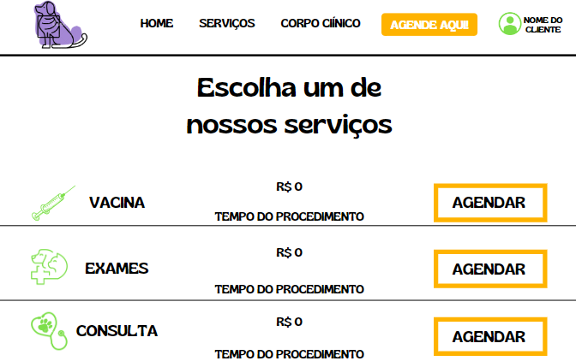

FIGURA 9 - Tela de Serviços

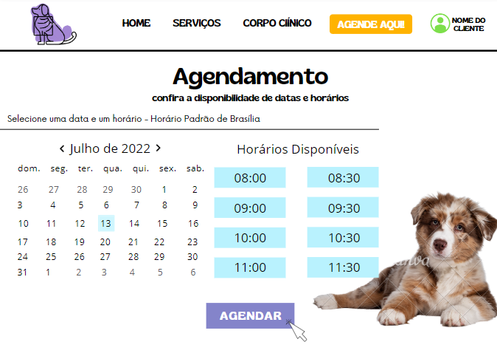

FIGURA – Tela de Agendamento

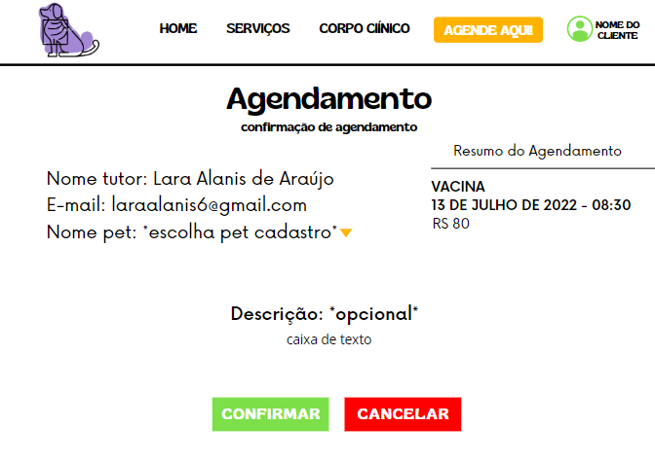

FIGURA - Tela de Confirmação do Agendamento

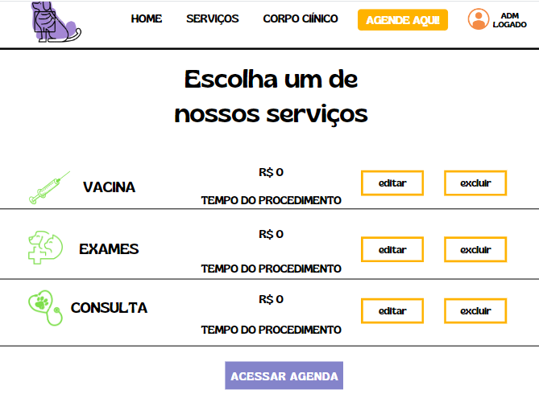

FIGURA - Tela Adm Edições de Serviços

## 4.2 APLICAÇÃO DESENVOLVIDA

# 

# 5 CONCLUSÃO

# REFERÊNCIAS BIBLIOGRÁFICAS

BRASIL. Lei n° 12.334, de 20 de setembro de 2010. **Esta Lei estabelece a Política Nacional de Segurança de Barragens (PNSB) e cria o Sistema Nacional de Informações sobre Segurança de Barragens (SNISB)**. Legislação Federal do Brasil. 2010.

COELHO, D. P.; PATIAS, J.; GARAY V. R. **Sistema de Otimização e Análise de Auscultação da Barragem de Itaipu**. Comitê Brasileiro de Barragens. Foz do Iguaçu, 2015.

GIL, Antônio Carlos. **Como elaborar projetos de pesquisa**. 5. ed. São Paulo: Atlas, 2010.